Министерство образования и науки Республики Тыва
Департамент по образованию Мэрии г. Кызыла
Муниципальное бюджетное общеобразовательное учреждение
«СОШ № 1 им. М.А. Бухтуева» г. Кызыла Республики Тыва

Конкурс юных исследователей окружающей среды
«Открытия 2030»
«Растительность песчаных ландшафтов в окрестностях озера Хадын»

Выполнил: ученица 11 «Б» класса
Зуева Елизавета Васильевна
Руководитель: учитель биологии
Самдан Аелита Сергеевна

Кызыл, 2020 год

Содержание

- Введение ……………………………………………………………….…3
1.1.Актуальность
1.2. Цель и задачи
- Материалы и методы исследования…………………………………3
- Результаты и обсуждение …………………………………………4 – 7
- Выводы ………………………………………………………………….7
- Список литературы………………………………………………….…8
- Приложение …………………………………………………………9-10

- Введение
  - Актуальность работы. На территории Тувы песчаные ландшафты эолового происхождения встречаются в степных котловинах. В пределах Центрально-Тувинской депрессии эти оригинальные геоморфологические элементы наиболее развиты в районе холмисто-увалистого денудационного плато между оз. Хадын и г. Кызылом и в районе севернее с. Балгазын на склонах возвышенностей Сыргалык-Тайга. Специфическая растительность, развивающаяся на дюнных (подвижных) песках в окрестностях оз. Хадын является азональным природным явлением и представляют собой отдельный тип псаммофитной растительности. Ее формирование связано с мощными песчаными отложениями, образование которых обусловлено эоловыми процессами и сильными ветрами, имевшими наиболее интенсивное развитие в далеком прошлом (Агафонов, 2002; Акулов, Агафонов, 2005). Исследование растительности песчаных ландшафтов очень актуально, так как являются интересными сообществами, где можно наблюдать сукцессионные процессы зарастания песчаных массивов, которые недостаточно изучены в условиях Тувы, они вносят вклад в общее разнообразие растительных сообществ с редкими и эндемичными видами растений (остролодочник войлочный, ковыль пустынный и др.). Также они имеют важное хозяйственное значение, являясь пастбищными угодьями животноводов окрестных населенных пунктов. В настоящее время эти массивы испытывают рекреационное влияние, т.к. увеличивается сеть несанкционированных грунтовых дорог, которые связывают г. Кызыл и пляжи озера Хадын.
1.2. Цель работы выявление таксономического и экологического состава флоры и разнообразие растительных сообществ песчаных ландшафтов в окрестностях озера Хадын. Поставленная цель достигалась решением следующих задач:
1. Проанализировать видовой состав сосудистых растений;
2. Провести экологический анализ флоры;
3. Дать фитоценологическую характеристику растительности исследуемого района.
- Материалы и методы исследования
В ходе работы мы применяли методику геоботанического исследования. Описания фитоценозов проводится на пробных площадках, размеры которых не должны быть меньше площади выявления фитоценоза, - той наименьшей площади, на которой проявляются все основные признаки фитоценоза. При исследовании лесов умеренного пояса принято закладывать пробные площади размером 400 кв. м. (20 на 20 метров), а травянистой растительности – 100 кв.м. (10 на 10 метров). Описание фитоценоза ведется в определенном порядке на специальных бланках. Название ассоциации дается по доминирующим видам. Для оценки роли вида в фитоценозе большое значение имеет определение его обилия, т.е. его количества на пробной площади. Наиболее широкое применение для оценки обилия травянистых растений получила шкала Друде в интерпретации А.А.Уранова.
Таблица 1. Шкала оценок обилия по Друде (с дополнениями А.А. Уранова)
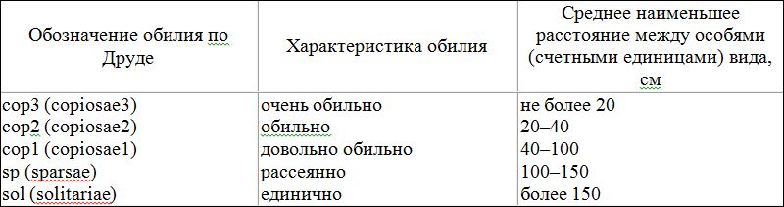
Баллами Сор (copiosae) при этом обозначаются обильные растения, среднее наименьшее расстояние между особями составляет не более 100 см. Вследствие этого растения обладают и высокой встречаемостью – не ниже 75%. Растения крупных и средних размеров при этом обычно играют значительную роль в общем облике фитоценоза или отдельного яруса, становясь вполне или отчасти фоновыми. В пределах этого балла различаются три ступени:
сор3 – очень обильные, среднее наименьшее расстояние – не более 20 см. Встречаемость поэтому, как правило, 100%. Такие растения обычно (за исключением очень мелких растений) образуют основной фон растительности или отдельного яруса;
сор2 – обильные, среднее наименьшее расстояние – от 20 до 40 см. Встречаемость иногда (при несколько неравномерном распределении) бывает немного ниже 100%. Такие растения часто, особенно при отсутствии других, более или столь же обильных, но более крупных, играют основную или по крайней мере значительную роль в физиономии участка ассоциации, создавая сплошной фон;
cop1 – довольно обильные, среднее наименьшее расстояние от 40 до 100 см. Встречаемость обычно не падает ниже 75%. Роль таких растений в облике участка меньшая, фона они не составляют, но могут существенно влиять на облик растительности, представляя многочисленные вкрапления в массу травостоя, особенно заметные при специфической форме роста или крупных размерах особей.
Баллом Sp отмечаются рассеянные растения, среднее наименьшее расстояние между которыми составляет 1–1,5 м. Встречаются они почти на каждых 1–2 шагах, но фона, как правило, не образуют (за исключением очень крупных растений) и физиономическое значение в травостое имеют только в случае заметного контраста с другими.
Единичные растения обозначаются баллом Sol. Они далеко отстоят друг от друга – наименьшее расстояние – всегда более 1,5 м. Встречаемость низкая, не выше 40%. Фонового значения эти растения не имеют, хотя иногда, отличаясь формой роста, яркой окраской и величиной, являются довольно заметными среди остальных.
В случае колебания обилия между двумя ступенями иногда применяют комбинированные оценки, например sol–sp, sp–сop1 и т.д.
Для определения проективного покрытия можно применять шкалу Уранова, позволяющую оценивать проективное покрытие каждого вида в процентах к общей площади пробной площади.

3. РЕЗУЛЬТАТЫ И ОБСУЖДЕНИЕ
Исследование проводилось в песчаных ландшафтах в окрестностях оз. Хадын с 18-го по 20-е июля 2020 года. В пределах Центрально-Тувинской депрессии эоловые песчаные образования наиболее развиты в районе холмисто-увалистого денудационного плато между оз. Хадын и г. Кызылом и в районе севернее с Балгазын на склонах возвышенностей Сыргалык-Тайга. Таким образом, в этих местах пески приурочены к относительно приподнятым положениям рельефа, вне четвертичных речных долин. Исходный материал эоловых песчаных накоплений, образующих преимущественно широкие гряды, простирающиеся с северо-запада на юго-восток, реже - дюны и невысокие бугры, имеет двоякое происхождение: либо он является продуктом разрушения карбоновых и юрских песчаников, конгломератов и других пород, образующих основу рельефа и часто выступающих на поверхность в виде мелкосопочных останцов, либо же представляет собой дочетвертичные аллювиальные накопления, в последующем приподнятые тектоникой и переработанные ветром (Шорыгина, 1960). Такого же типа перевеянные пески местами встречаются на южной стороне Улуг-Хемской долины, например к западу от с. Элегест, около г. Шагонара и др.; но наряду с ними, имеются и очень юные дюнные пески, состоящие из развеянного аллювия р. Енисея (Носина).
Геоботанические описания проводились в 10 ключевых участках. По данным, полученным нами в районе исследования, были собраны и определены 32 вида сосудистых растений, относящихся к 17 семействам.
Таблица 1. Список видов
№ п/п | Виды | Семейство | Шкала обилия по Друде | Экологическая группа
1. | Бурачок ленский  (Alyssum lenese) | Капустные | Sol | Мезофиты
2. | Бассия пушистолистная  Bassia dasyphyla | Амарантовые | Sol | Псаммофиты
3 | Бурачок обратнояйцевидный  (Alyssum obovatum) | Капустные | Sol | Мезофиты
4. | Василисник растопыренный  (Thalictrum sguarrosum) | Лютиковые | Sp | Мезофиты
5. | Вейник наземный  (Calamogrostis epigeios) | Злаковые | Sp | Мезофиты
6. | Гетеропаппус алтайский  (Heteropapus altaicus) | Астровые | Sp 1 | Мезофиты
7. | Горошек ребристый  (Vicea costata) | Бобовые | Sol | Мезофиты
8. | Житняк гребенчатый  (Agropyron cristatum) | Злаковые | Cop 2 | Мезофиты
9. | Зверобой прямостоящий  (Hipericum erectum) | Зверобойные | Sol | Мезофит
10. | Ирис низкий  (Iris humilinis) | Ирисовые | Sol | Мезофиты
11. | Карагана Бунге  (Caragana Bunge) | Бобовые | Cop 1 gr | Мезофиты
12. | Карагана карликовая  (Caragana pygmaea) | Бобовые | Cop 1 | Псаммофиты
13. | Китагавия байкальская  (Kitagawia baicalensis) | Зонтичные | Sp | Мезофиты
14. | Ковыль перистый  (Stipa pennata) | Злаковые | Sol | Мезофиты
15. | Ковыль сибирская  (Stipa siberica) | Злаковые | Cop 2 | Мезофиты
16. | Колосняк пушистоколосый  (Leymus dasystachys) | Злаковые | Sol | Псаммофиты
17. | Копеечник кустарниковый  (Hedysarum fruticosum) | Бобовые | Sol | Псаммофиты
18. | Крапива коноплевая  (Urtica cannabina) | Крапивные | Sol | Мезофит  (мезогигрофит)
19. | Курчавка колющая  (Ataraphaxis pungers) | Гречишные | Sol | Мезофиты
20. | Лапчатка бесстебельная  (Potentilla acaulis) | Розоцветные | Sp | Мезофиты
21. | Лапчатка вильчатая  (Potentilla bifurca) | Розоцветные | Cop 3 | Мезофиты
22. | Ластовень сибирский  (Vincetoxycum sibiricum) | Кутровые | Sol | Мезофиты
23. | Липучка почти голая  (Lapulla semiglabra) | Бурачниковые | Sp | Мезофиты
24. | Лук красноватый  (Allium rubens) | Амариллосовые | Sol | Мезофиты
25. | Осока песчаная  (Carex Sabilosa) | Осоковые | Sol | Псаммофиты
26. | Остролодочник войлочный  (Oxytropis lanuginosa) | Бобовые | Sol | Мезофиты
27. | Полынь шаровидная  (Artemisia globosa) | Астровые | Sol | Мезофиты
28. | Серпуха васильковидная  (Serratula centauroides) | Астровые | Cop 2 | Мезофиты
29. | Серпуха окаймленная  (Seratulla marginata) | Астровые | Sol | Мезофиты
30. | Хамеродос прямой  (Chamaerhdos erecta) | Розоцветные | Sol | Мезофиты
31. | Хвойник односемянный  (Ephedra monosperma) | Хвойниковые | Cop 1 | Мезофиты
32. | Хемеродос песчаный  (Chamaerhdos sabulosa) | Розоцветные | Sol | Псаммофиты

К семействам с преобладающим количеством видов относятся: Бобовые – 5 видов, Злаковые – 5 видов, Розоцветные – 4 вида, Капустные – 2 вида, Астровые – 4. Двенадцать семейств содержат по одному виду: Кутровые, Гречишные, Бурачниковые, Зонтичные, Ирисовые, Крапивные, Хвойниковые, Зверобойные, Амараллисовые, Амарантовые, Лютиковые, Осоковые.

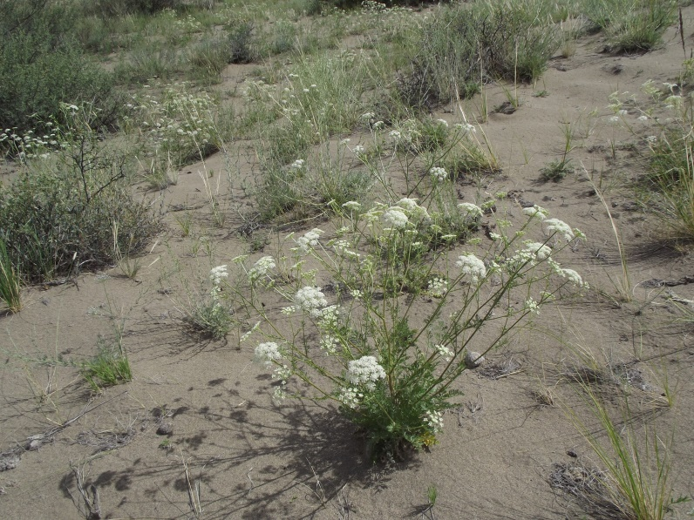  Рис. 1 Китагавия байкальская  (Kitagawia baicalensis) | 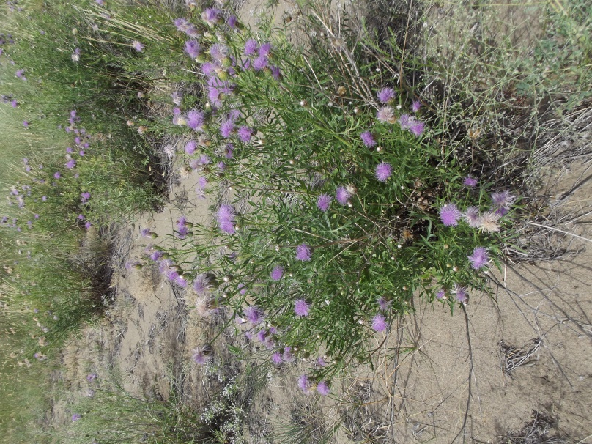
Рис. 2 Серпуха васильковидная
(Serratula centauroides)

Таблица 2. Состав ведущих семейств
№ п/п |  | Название семейств |  | Число видов |  | % от общего числа видов
1 |  | Бобовые |  | 5 |  | 15.5
2 |  | Злаковые |  | 5 |  | 15.5
3 |  | Розоцветные |  | 4 |  | 12.5
4 |  | Капустные |  | 2 |  | 7
5 |  | Астровые |  | 4 |  | 12.5
6 | Остальные семейства |  | 12 |  | 37
Для экологического анализа флоры исследуемой территории нами использована общепринятая классификация экологических групп, уточненная и примененная А. В. Куминовой при анализе флоры горного Алтая. Выделение этих экологических групп основано на отношении растений к влаге, температуре и механическому составу почвы (1980). Все виды песчаных ландшафтов можно разделить на 2 экологические группы:
- Мезофиты – 87.5% (28 видов);
- Псаммофиты – 12.5% (4 вида).
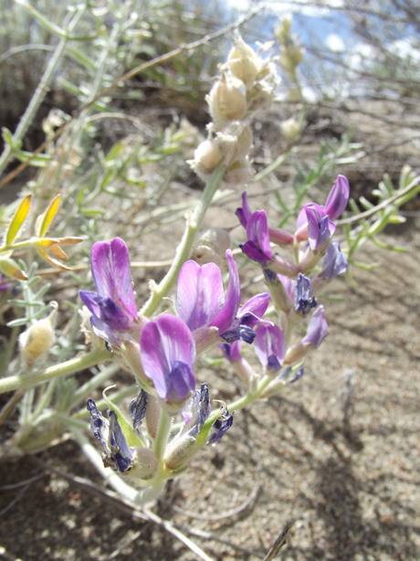  Рис. 3 Остролодочник войлочный  (Oxytropis lanuginosa)  - один из мезофитов | 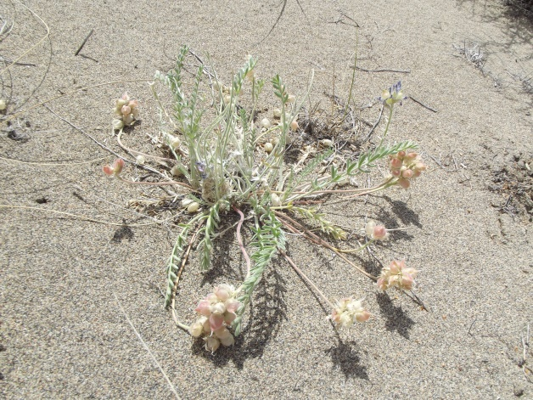  Рис. 4. Остролодочник войлочный  (Oxytropis lanuginosa) с плодами
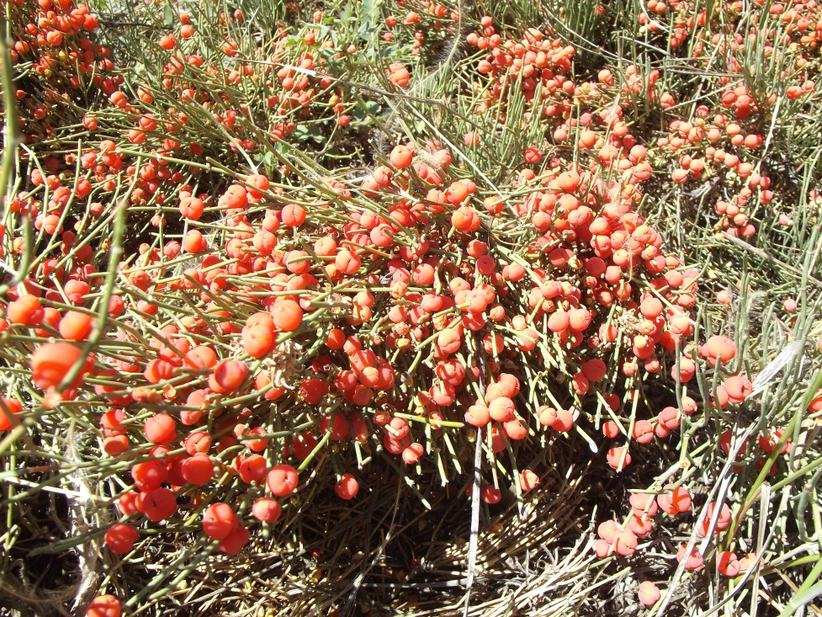
Хвойник односемянный
(Ephedra monosperma)

4. ВЫВОДЫ
В результате выполненной работы мы выяснили, что:
1. Во флоре исследуемого района выявлено 32 вида сосудистых растений, относящихся к 17 семействам. К семействам с преобладающим количеством видов относятся: Бобовые – 5 видов, Мятликовые – 5 вида, Розоцветные – 4 вида, Капустные – 2 вида, Астровые - 4. Двенадцать семейств содержат по одному виду;
2. Анализ по экологическим группам характеризуется преобладанием мезофитов 84% (27 видов) и псаммофитов 16% (5 видов);
3. Всего выделено 9 групп ассоциаций фитоценозов псаммофитной растительности песчаных массивов Хадына: копеечниково-житняково-полынная, полынно-василистниковая, перисто-ковыльно-полынная, копеечниково-ковыльная, житняково-лапчатковое сообщество с караганой Бунге, эфедрово-караганная, полынно-карагановая, караганово-ковыльная, караганово-житняковая псаммофитовая степь.
Таким образом, абиотическими факторами, оказывающими влияние на видовой и экологический состав растений дюнных песков острова, структуру фитоценозов и облик деревьев, являются: песчаный субстрат, динамичный эоловой рельеф, неоднородность мезо- и микроклимата экотопов, особенности ветрового режима.

5. СПИСОК ЛИТЕРАТУРЫ

- Определитель растений Республики Тывы. Файл формата djvu. размером 22,92 МБ. ... — Новосибирск: Издательство СО РАН, 2007. — 706 с. — ISBN 978-5-7692-0900-0.
- Ханминчун В.М. Флора Восточного Танну-Ола (Южная Тува) Новосибирск: Наука, 1980. — 122 с.
- Википедия
- Выркин В.Б. Эоловое рельефообразование в Прибайкалье и Забайкалье // География и природные ресурсы. 2010. №3. С. 25-32. 2. Гаель А.Г., Смирнова Л.Ф. Пески и песчаные почвы. М.: ГЕОС, 1999. С. 210-215.
- Гаращенко А.В. Флора и растительность Верхнечарской котловины (Северное Забайкалье). Новосибирск: ВО «Наука», 1993. С. 139-140. 4. Зверев А.А. Информационные технологии в исследованиях растительного покрова. Томск: ТМЛ-Пресс, 2007. 304 с. 5. Иванов А.Д. Эоловые пески Западного Забайкалья и Прибайкалья. Улан-Удэ: Бурятское книжное изд-во, 1966. 232 с. 6. Лавренко Е.М. Степи СССР // Растительность СССР. М.- Л., 1940. Т. 2. С. 150-260.

Приложение
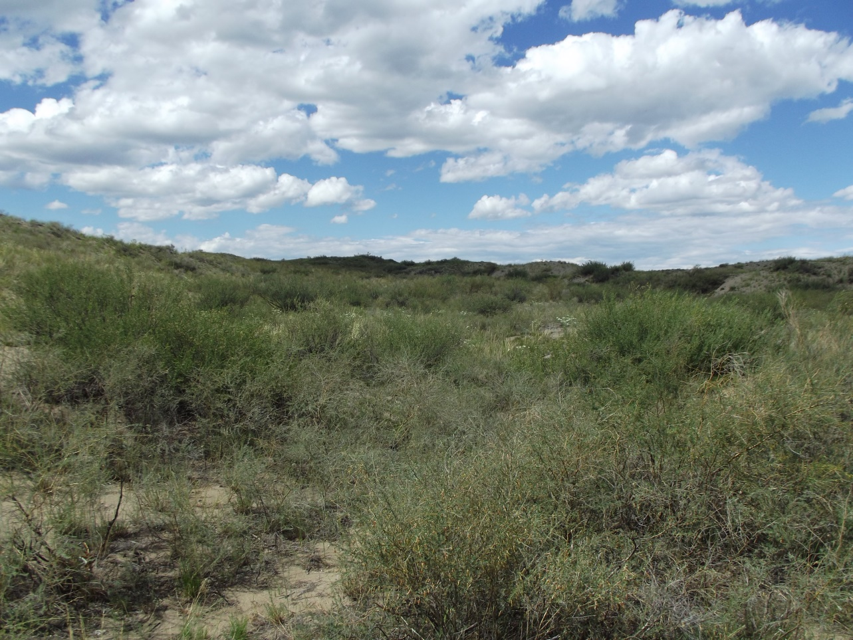
Караганово – ковыльная песчаная степь

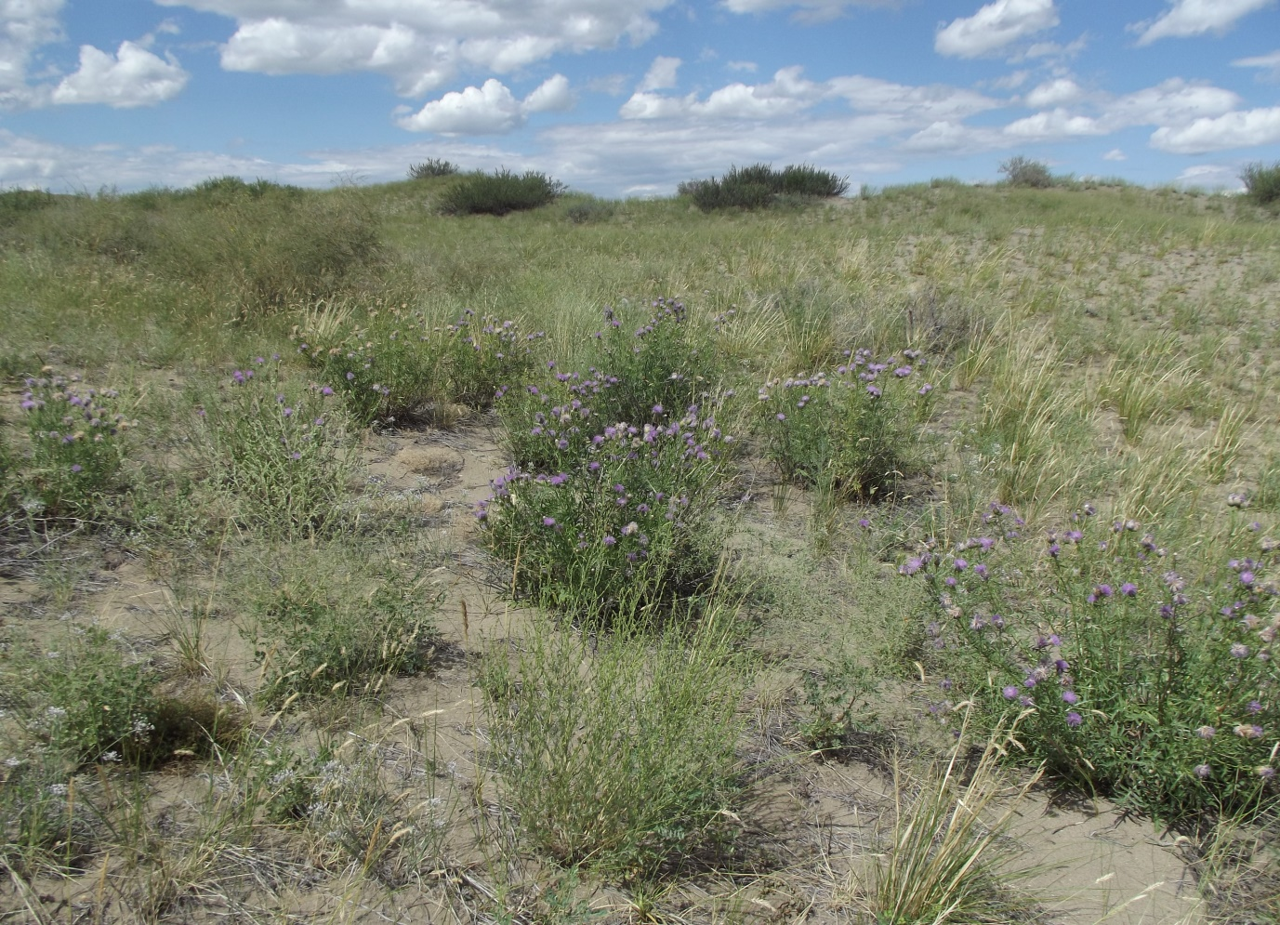
Серпухово-ковыльно-карагановая песчаная степь
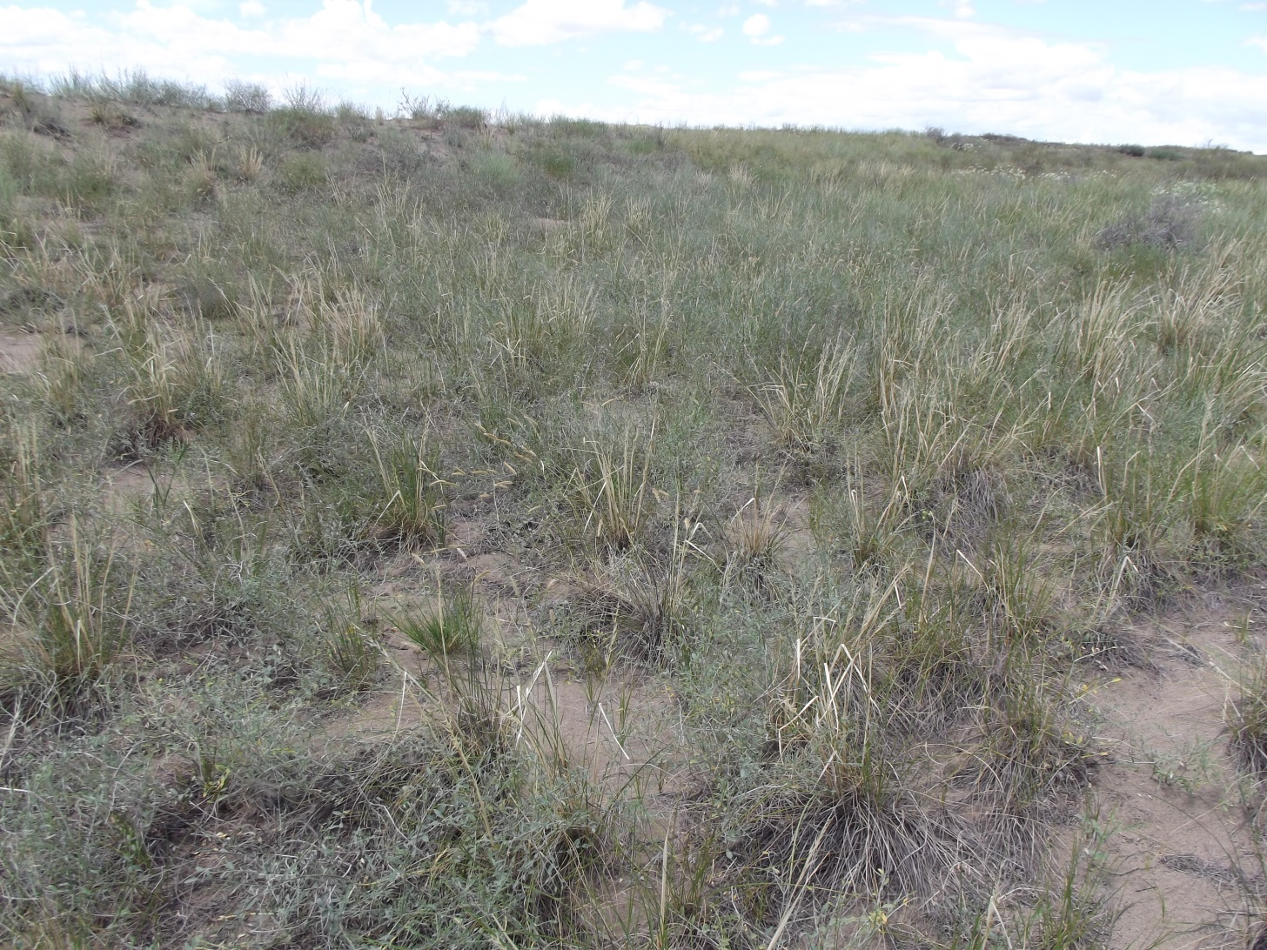
Ковыльно-карагановая песчаная степь

